Муниципальное казенное общеобразовательное заведение «Средняя общеобразовательная школа №1 ст. Кардоникской»

РАЗРАБОТКА ЗАНЯТИЯ
по внеурочной деятельности
на тему:
" Развитие мелкой моторики руки, точности движений"
Начальная школа

Подготовила:
Педагог-психолог Синеокая О.В.

2019 год

Тема. Талантливые пальчики
Цель. Обучать учащихся выполнять задания ,четко следуя инструкциям; развивать познавательную активность учащихся, память, мышление, внимание, точность движений, координацию движений; мелкую моторику руки; способствовать воспитанию аккуратности, усердия, настойчивости.
Формирование универсальных учебных действий Личностные:
- развитие доброжелательности, трудолюбия, аккуратности;
- развитие цветового восприятия, самостоятельности, творческого воображения, наблюдательности
Регулятивные:
- формирование умения взаимодействовать со сверстниками во внеурочной деятельности;
- формирование готовности к преодолению трудностей;
- формирование установки на улучшение результатов своей деятельности
Познавательные:
- развитие любознательности и познавательной инициативы;
- постановка и решение проблемы;
- работать по плану;
- работать с информацией
Коммуникативные:
- умение отвечать на поставленный вопрос;
- умение вступать в диалог и участвовать в коллективном обсуждении проблем;
- четко выражать свои мысли;
- умение слушать собеседника и признавать возможность существования различных точек зрения и права каждого иметь свою
Оборудование: карточки с заданиями, цветные карандаши, музыкальная физкультминутка
ХОД ЗАНЯТИЯ
I. Организация класса.
1.Проверка готовности к занятию
Прозвенел звонок весёлый . Все готовы? Всё готово? Мы, сейчас, не отдыхаем, Мы, работать начинаем.

2. Аутотренинг "МЫ"
Мы- умные,
Мы- дружные,
Мы- внимательные,
Мы- старательные,
В 1 классе учимся, все у нас получится!
3. Психологический настрой Давайте начнем наше занятие с пожелания, но прежде отгадайте загадку Загадка: Пять да пять - родные братцы, Так все вместе и родятся.
Если вскапываешь грядку,
Держат все одну лопатку.
Не скучают, а играют
Вместе все в одни игрушки.
А зимою, всей гурьбою
Дружно прячутся в теплушки.
Вот такие "пять да пять",
Угадайте, как их звать?
(Пальцы) Учащиеся поочередно касаются одноименных пальцев рук своего соседа, начиная с больших пальцев и говорят:
- желаю (соприкасаются большими пальцами);
- успеха (указательными);
- большого (средними);
- во всём (безымянными);
- и везде (мизинцами);
- Здравствуйте! (прикосновение всей ладонью)
II.. Сообщение темы и цели занятия.
-Что же могут наши пальчики? (держать карандаш, красиво рисовать, писать, строить из конструктора, лепить из глины и пластилина, шить, вышивать...)
- Наши пальчики могут все, значит они волшебные - Сегодня мы будем путешествовать по удивительной Стране Пяти Умельцев .Умелыми пальчики становятся не сразу. Мы выполним много интересных заданий, которые вас и развеселят, и потребуют изрядной внимательности, исполнительности, точности движений, помогут вам красиво писать, рисовать, быть пальчикам умелыми.
III. Работа над темой занятия
1.Разминка (зарядка) для рук Чтобы нам писать красиво
И красиво рисовать,
Пальчики должны размять,
Сделать нужно упражнения,
Чтобы пальцы укреплять.
"Семья"
Этот пальчик — дедушка.
Этот пальчик — бабушка.
Этот пальчик — мамочка.
Этот пальчик — папочка.
Этот пальчик — я,
Вот и вся моя семья!
2.Разгадывание загадок
-Играя, мы будем развивать моторику руки, точность движений. А помощниками нам будут ....
Жмутся в узеньком домишке
Разноцветные детишки.
Только выпустишь на волю —
Где была пустота,
Там теперь красота! Карандаши
Отгадай, что за вещица, - Острый клювик, а не птица, Этим клювиком она Сеет-сеет семена Не на поле, не на грядке - На листах твоей тетрадки. Ручка
У меня в пенале кубик
розового цвета.
Но совсем это не жвачка,
это не конфета.
Карандаш вдруг вывел букву,
словно головастик.
Вот когда мне пригодится
мой помощник ...(ластик)
3. Практические задания
1) Лабиринт
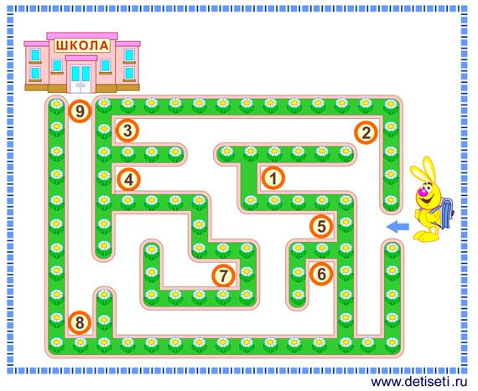
2)Штриховка
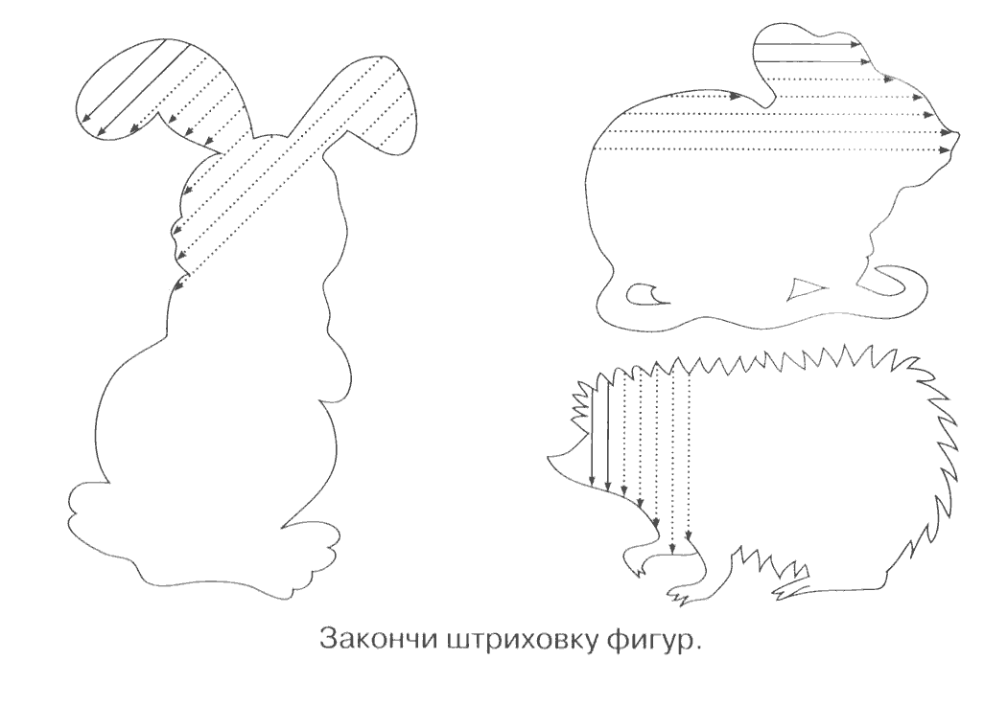
Музыкальная физкультминутка
3)Копирование
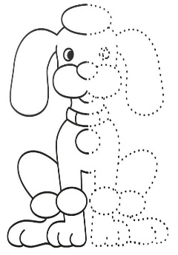
4)Соединение точек
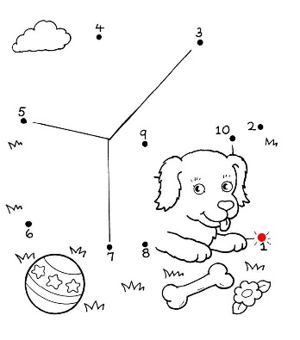
"Веселая физкультминутка». На каждый мой вопрос, дети отвечают хором: «Вот так!» и жестом показывают нужное движение. - Как живешь? (Показ большого пальца.)
- Как идешь? (Прошагать двумя пальцами по ладони.)
- А плывешь? (Показать плавательное движение.)
- А бежишь? (Согнуть руки в локтях и показать, как работают ими при беге.)
- А спишь? (Руки под щеку и положить на них голову.)
- Как берешь? (Загибание пальцев к себе)
- А даешь? ( Разгибание пальцев от себя)
- Как шалишь? (Надуть щеки и слегка стукнуть по ним ладонями.)
- А грозишь? (Погрозить пальчиком своему соседу.)
- Как сидишь? (Выпрямленная спина).
5)Раскраска
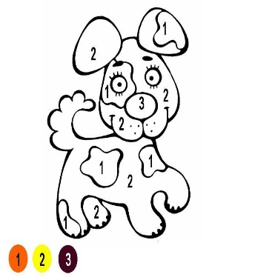
IV. Итог занятия
- Понравилось вам путешествие по стране Пяти Умельцев? -Что запомнилось больше всего ? - Послушайте напоследок рассказ В. Сухомлинского «Для чего руки нужны?»
Петя с дедушкой большими друзьями были. Обо всем разговаривали. Спросил как-то дедушка внука:
— А для чего, Петенька, людям руки нужны?
— Чтобы в мячик играть, — ответил Петя.
— А еще для чего? — спросил дед. —Чтобы ложку держать.
— А еще?
— Чтобы кошку гладить.
— А еще?
— Чтобы камешки в речку бросать…
Весь вечер отвечал Петя дедушке. И , вроде, правильно отвечал. А о главном так и не сказал. О чем? ....
- Только по своим рукам обо всех других судил, а не по трудовым, рабочим рукам, которыми вся жизнь, весь белый свет держится.
- Ребята, так для чего же нам нужны руки?
В: - Молодцы, теперь вам понятно, зачем нужны руки человеку? Для труда, работы. Человек должен трудиться и в этом ему помогают руки.

V.Рефлексия «Все в твоих руках». - А как вы работали на уроке, определим с помощью ваших ладошек. На ладошке нарисуйте глазки и ротик в зависимости от вашего настроения.

